T Czym są dla nas książki”?

1. „Do czego nam książki?” – stawianie przez dzieci hipotez na podstawie własnych
doświadczeń. Regulamin postępowania z książką
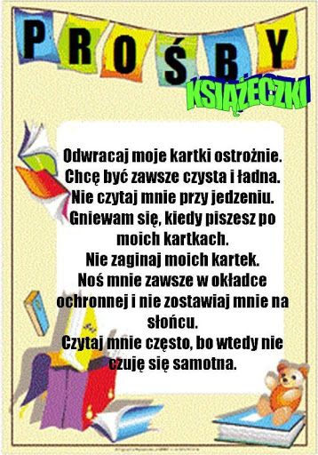
2. „Szpital dla książek” – zabawa w reperowanie zniszczonych książek. Na książeczkach znajdujących się w domu wypisz na karteczkach liczby, które oznaczają poszczególne role:
1 – Książki bardzo uszkodzone
2 – książki mniej uszkodzone
3 – książki wymagające natychmiastowej interwencji
4 – książki do przeczytania tego wieczoru
Po oznaczeniu odpowiednio cyframi natychmiast weź się do pracy – wg kolejności

3. Blok o emocjach:

Ale wstyd! – słuchanie i analiza treści wiersza Dominiki Niemiec.
Ale wstyd!
Dominika Niemiec
Dnia pewnego ciepłą zieloną wiosną
mała Ania patrzyła, jak kwiatki rosną.
A że chciała narysować sobie takie ładne kwiatki,
umieściła je na książce, na środku okładki.
Wiem, powiecie, że Ania książkę tak zniszczyła,
ale jeszcze ta historia wcale się nie skończyła.
Ale wstyd!
Siostra Ani, gdy tylko spostrzegła jej poczynania,
zaczęła szukać jakiegoś rozwiązania.
Chciała książkę wyszorować szczoteczką i wodą.
Może one na ten kłopot coś pomóc tu mogą?
Ale zamiast się poprawić, wszystko się pogorszyło,
bo książce to pranie wcale nie posłużyło.
Ale wstyd!
Mama, gdy zobaczyła poczynania swoich córek,
za zniszczenie książki dała im porządną burę.
Bo się okazało, że książka nie należy do dzieci,
a jedynie ktoś im tę książkę do czytania polecił.
I mama z biblioteki ją wypożyczyła.
A to bardzo ważna kwestia w tym momencie była.
Ale wstyd!
Przecież książki nawet pomazanej nie można wyrzucić.
Trzeba będzie ją do biblioteki jak należy zwrócić.
I wyjaśnić przyczynę jej stanu fatalnego,
jej pogięcia i pomięcia, obrazka nieoczekiwanego.
I książkę odkupić lub zapłacić karę.
Nikt się w takiej sytuacji nie czuje doskonale.
Ale wstyd!
Szybko do biblioteki poszła z córkami mama.
W bibliotece jak zwykle siedziała pani ta sama.
Przywitała wszystkich i już książkę ogląda.
Badawczo się przygląda książce, dziewczynkom się przygląda.
– I co żeście tutaj, łobuziaki, uczyniły?
– Przepraszamy, trochę żeśmy książkę uszkodziły.
Ale wstyd!
– No cóż, musicie teraz naprawić swe zachowanie.
Zaraz wymyślę dla was jakieś zadanie.
Pomożecie mi poustawiać stos książek na półki,
a wtedy wybaczymy wam te wyczyny, te bzdurki.
Dziewczynki zabrały się do pracy ku uciesze mamy.
– Jak dbać i szanować książki, teraz zapamiętamy.
A gdzie wstyd? Już minął, znikł!

4. „Różne zakończenia” – zabawa w kończenie zdań. Rodzic odczytuje początek zdania, a dziecko je kończy

Zdania:
Ola nigdy się nie wstydzi gdy…
Klara poczuła wstyd, ale…
Maciej wstydzi się…
Można się zawstydzić, kiedy…
To wstydliwa sprawa…
Nie czuję wstydu, kiedy…
Kasia czuła się zawstydzona, gdy…
Wstyd to uczucie, które…
Kiedy się wstydzę…

Opracowała : mgr Monika Szubertowicz

